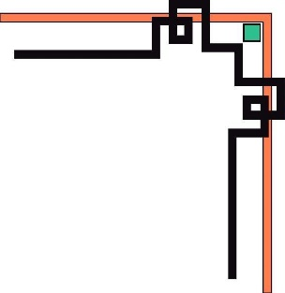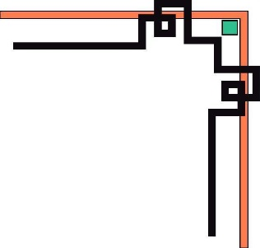

**BỘ GIÁO DỤC VÀ ĐÀO TẠO**

**TRƯỜNG ĐẠI HỌC** **GIAO THÔNG VẬN TẢI**

**KHOA CÔNG NGHỆ THÔNG TIN**

**~~~📖~~~**



**BÁO CÁO THỰC TẬP TỐT NGHIỆP**

Đơn vị thực tập

**Viện công nghệ và đào tạo Devmaster**

|  |  |
| --- | --- |
| Giảng viên hướng dẫn | : Ths. Nguyễn Trần Hiếu |
| Sinh viên thực hiện | : Vũ Trung Hiếu |
| Lớp | : Công nghệ thông tin 3 - K60 |
| Mã sinh viên | : 191202485 |

Chương I. Khảo sát, phân tích đề tài

1. Lý do chọn đề tài

Trước sự phát triển ngày càng nhanh chóng của các trò chơi trực tuyến và trò chơi ngoại tuyến, kèm theo đó là nhu cầu tiếp cận các tin tức về game, các tin tức bên lề,…. Để đáp ứng được nhu cầu tìm hiểu thông tin của phần lớn game thủ thì website đưa tin tức về game ra đời là một phần tất yếu.

Từ những lý do trên, em đã quyết định chọn đề tài làm website đưa tin tức về game

2. Khảo sát một số website đưa tin tức về game

2.1. Khảo sát website gamek.vn

Đây là website khá đơn giản đưa các tin tức về game, chủ đề khá đa dạng từ game online tới game offline, từ mobile cho tới pc và console,…Ngoài ra còn đưa thêm các thông tin bên lề khác xoay quanh game như bảng xếp hạng hay manga/anime về game,…

* Một số hình ảnh về trang web

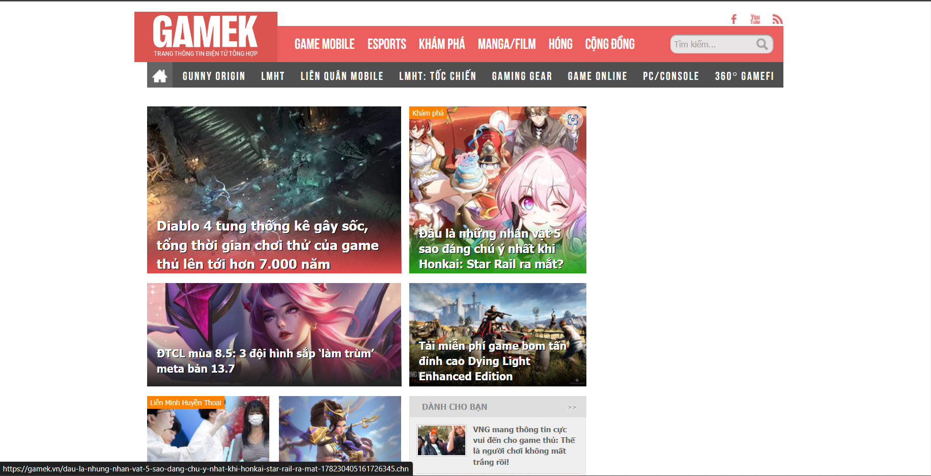

**Hình 1.2.1**. Giao diện trang chủ

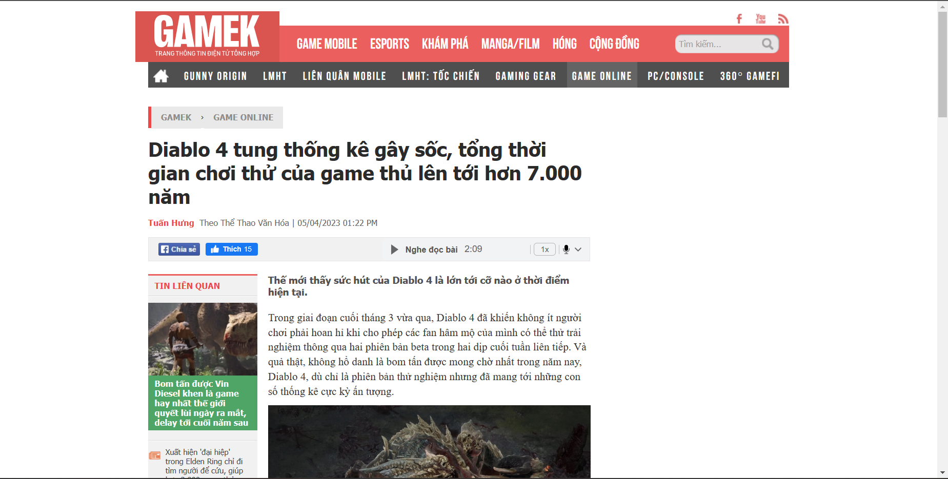

**Hình 1.2.2**. Giao diện đọc bài

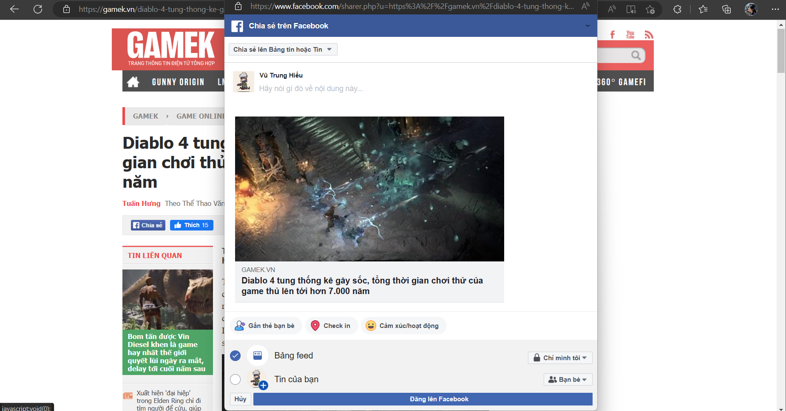

**Hình 1.2.3**. Giao diện chia sẻ bài viết

Bộ phận chăm sóc khách hàng của website hoạt động trên facebook

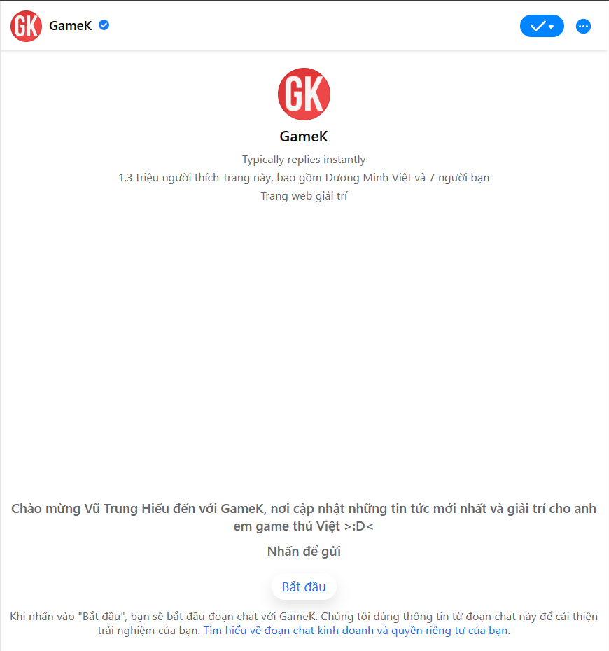

**Hình 1.2.4**. Giao diện chăm sóc khách hàng